DZEŃ JĘZYKA OJCZYSTEGO
s. 2
s.11

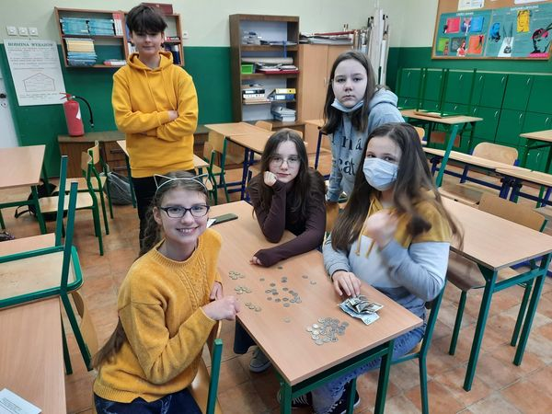
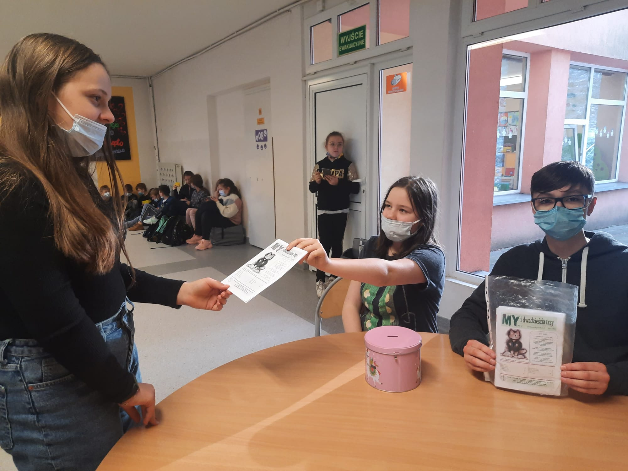
Redakcja gazetki szkolnej "My i dwadzieścia trzy" intensywnie pracuje
i wspiera szkolny wolontariat Klubu Ośmiu. Młodzi redaktorzy ponownie zebrali pokaźną sumę pieniędzy 165 zł. ze sprzedaży kolejnego numeru gazetki, która została wpłacona na konto naszej aktywnej zrzutki "Świąteczna Akcja Charytatywna". Dziękujemy wszystkim, którzy zakupili drugi numer gazetki
i jednocześnie wsparli nasze działania charytatywne!

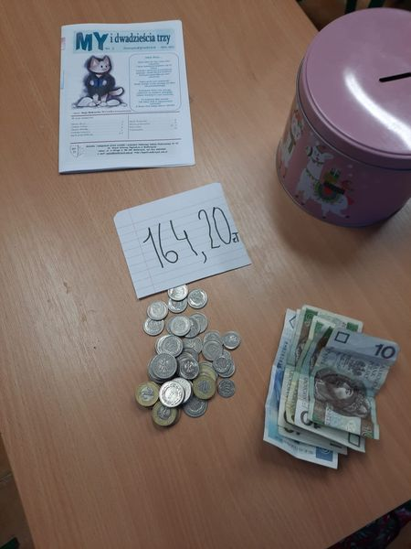

W związku z Międzynarodowym Dniem Języka Ojczystego (coroczne święto obchodzone 21 lutego, które zostało ustanowione przez UNESCO 17 listopada 1999 roku) uczniowie należący do koła redakcyjnego „My i dwadzieścia trzy” zorganizowali szkolny konkurs na najzabawniejsze oraz najdłuższe słowo w języku polskim. Wszystkie klasy chętnie wzięły udział w zabawie. Poniżej prezentujemy ranking najzabawniejszych oraz najdłuższych słów.
Najzabawniejsze słowa według uczniów klas I – VIII:
- ancymonek, nogogłaszczki, rzezimieszek, abrakadabra, ciamciaramcia, glonojad, bóbr, szczękoczułki, trytytka.
Najdłuższe słowa według uczniów klas I –VIII:
- Konstantynopolitańczykowianeczka, Brzęczyszczykiewicz, odindywidualizować, powyłamywanymi, rozentuzjazmowaliśmy, europarlamentarzysta, antropomorfizacja.

Wszystkim klasom serdecznie dziękujemy za udział w zabawie !!!
Redakcja „My i dwadzieścia trzy”

Ciasto Budyniowe  Składniki:  150 gramów margaryny ,,Kasia" do pieczenia  50 gramów cukru pudru  250 gramów mąki pszennej  1 jajko | Masa budyniową:  150 gramów margaryny ,,Kasia"  4 żółtka z jajek  2x budyń śmietankowy  1 szklanka cukru  1 torebka cukru waniliowego  1 litr mleka | Dekoracja :  1 opakowanie czekolady (musi być rozpuszczone)  Prażone płatki migdałowe  Przygotowanie :

1. W misce łączymy, margarynę, cukier puder, mąkę, 1 jajko. Wyrabiamy ciasto na jednolitą masę. Rozwałkować na dwa równe prostokąty. Każdy spód pieczemy osobno około 10 minut w 180°C. 1 spód zostawiamy w blaszce i przygotowujemy masę.
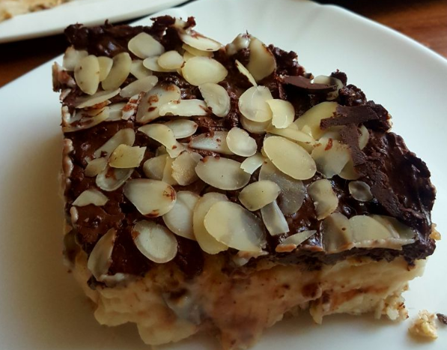
2. Z litra mleka odlać 1 szklankę, a resztę zagotować z margaryną i cukrem waniliowym. Do odlanego mleka dodajemy 4 żółtka, mąkę oraz budyń - miksujemy na jednolitą masę.
3. Jak mleko zacznie się gotować wlewamy rozrobioną masę do mleka i intensywnie mieszamy by nie powstały grudki. Tak długo mieszamy aż będzie jednolita masa.
4. Gorącą masę przekładamy na spód, przekładamy (blatem, czyli spodem), dekorujemy czekoladą i migdałami. Smacznego!
Wiktoria Guła 7a

